Всемирный день борьбы со СПИДом
Дата в 2019 году: |  |  | 1 декабря, воскресенье
Учрежден: |  | Всемирной организацией здравоохранения в 1988 году
Значение: |  | противостояние эпидемии ВИЧ/СПИДа
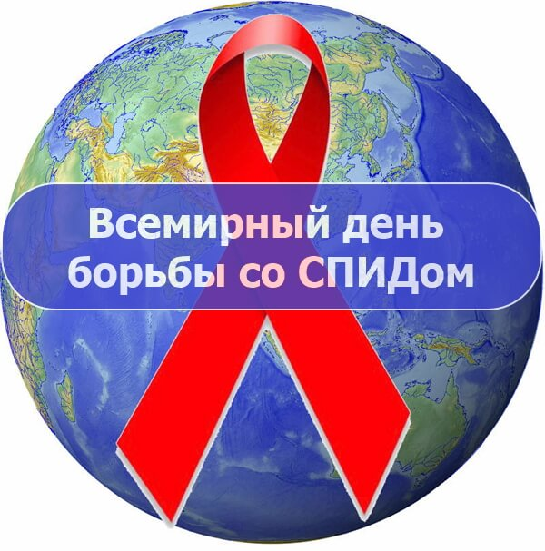
Человек обладает биологическими механизмами по защите от
микроорганизмов и саморегуляции. Нарушение в их работе является
жизненно опасным и может вызываться генетическими нарушениями или воздействиями внешних факторов. Вирус иммунодефицита приводит к появлению синдрома, лишающего организм сопротивляться болезням. Противостоянию данной эпидемии посвящён международный день.
Всемирный день борьбы со СПИДом отмечается ежегодно 1 декабря. Он не является общегосударственным выходным в России, однако здесь проходят акции, связанные с датой. Действо учреждёно Всемирной организацией здравоохранения (ВОЗ) в 1988 году.
В мероприятиях принимают участие все, кто имеет отношение к противостоянию синдрому. В их числе - иммунологи, исследователи, активисты общественных движений, инфицированные люди, их родственники, близкие, друзья. Присоединяются к акциям правительственные, научные учреждения и благотворительные фонды.

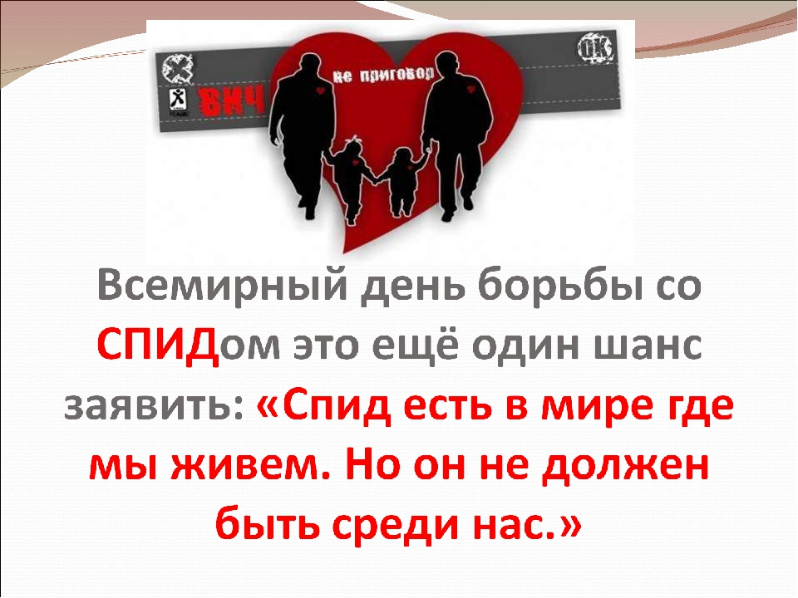

История
Первый больной был зарегистрирован в США в 1981 г. Спустя 6 лет Всемирная организация здравоохранения разработала специальную программу борьбы с распространением заболевания, а также инициировала проведение специального дня, чтобы объединить против болезни мировое сообщество.
Идея была выдвинута Д. Бунном и Т. Неттером - сотрудниками отдела по информированию общественности ВОЗ. Предложение нашло поддержку среди функционеров учреждения. Таким образом было принято решение об основании дня впервые прошедшим в 1988 году. 1 декабря выбрано для того, чтобы дата не затмевалась рождественскими каникулами и выборами в США.
Вирус иммунодефицита человека (ВИЧ) — коварное заболевание, разрушающее иммунитет и ведущее к синдрому приобретенного иммунодефицита (СПИДу), последней стадии болезни. При этом организм не способен бороться с болезнетворными микробами, и любой незначительный недуг может вызвать смертельный исход.
Согласно статистике, общее количество ВИЧ-инфицированных россиян в 2017 г. превысило 1 миллион человек, лишь 50% из которых получили медицинское лечение бесплатно. Министерство здравоохранения планирует предоставить бесплатную помощь всем пациентам с диагнозом ВИЧ к 2020 г. По заявлению главы Минздрава, уровень информированности граждан о страшной инфекции достиг 84% в 2017 г.
Принято перед началом мероприятий определять их девиз. На первых порах уделялось большое внимание теме инфицирования детей и молодёжи. Однако она подверглась критике. Отмечалось, что болезнь может коснуться представителей всех возрастов. Несмотря на все усилия, недуг распространялся по Земле устрашающими темпами.
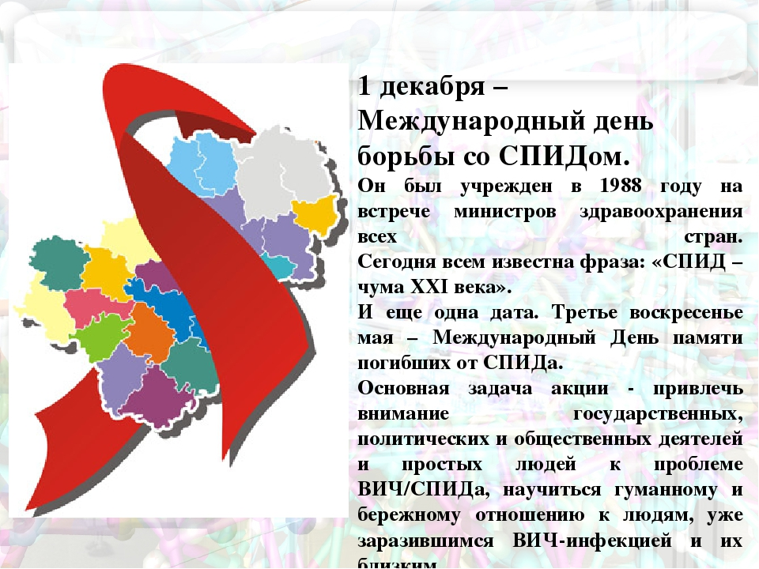

В 1988 году Генеральной Ассамблеей ООН было объявлено, что распространение СПИДа переросло уже в глобальную эпидемию. Для того, чтобы обратить внимание людей всего мира на эту проблему, 1 декабря был официально объявлен Днем всемирной борьбы со СПИДом/ВИЧ-инфекцией. В этот день выражают солидарность с людьми, которых затронула эпидемия, и поддерживают усилия по борьбе с ВИЧ-инфекцией по всему миру. Проблема распространения СПИДа актуальна для всего мирового сообщества уже в течение 30 лет. Преломить ход эпидемии, несмотря на все предпринимаемые усилия, пока не удалось. Однако, сегодня можно лёгко купить тест на ВИЧ и сделать этот важный анализ.
Весь мир в этот день говорит о СПИДе и о том, какую угрозу представляет глобальная эпидемия для существования человечества. 1 декабря вспоминают и оплакивают тех, кто смертельно болен или уже умер, говорят об огромных масштабах трагедии и что не только чума ХХ, но теперь и ХХI века угрожает человечеству.
Всемирный день борьбы со СПИДом в большинстве стран является ежегодным событием. Несмотря на то, что именно 1 декабря определен датой для проведения Дня борьбы, во многих сообщества создается ряд мероприятий, которые проводятся в течение нескольких дней и недель как до, так и после официально признанного празднования

РЕШАЮЩАЯ РОЛЬ СООБЩЕСТВ
Темой Всемирного дня борьбы со СПИДом этого года объявлена «Сообщества добиваются перемен».
Торжественное мероприятие в честь Всемирного дня борьбы со СПИДом, которое состоится 1 декабря 2019 года, представит возможность для признания ключевой роли, которую играли и продолжают играть сообщества в противодействии СПИДу на международном, общенациональном и локальном уровнях.
Сообщества вносят свой вклад в борьбу со СПИДом различными способами. Их руководящая работа и информационно-агитационная деятельность обеспечивают максимальную релевантность и обоснованность мер противодействия, уделяя основное внимание потребностям людей и оказывая помощь всем нуждающимся в ней. В число сообществ входят группы коллег-наставников, сети людей, живущих с ВИЧ или пострадавших от него, таких как мужчины-геи и другие мужчины, имеющие половые отношения с мужчинами, потребители внутривенных наркотиков и работники секс-бизнеса, женщины и молодежь, консультанты, работники общинного здравоохранения, поставщики услуг на дому, общественные организации и народные активисты.
Всемирный день борьбы со СПИДом позволяет еще раз подчеркнуть важнейшую роль сообществ в сложный период, когда сокращение финансирования и снижение влияния гражданского общества ставят под угрозу стабильность предоставления услуг и информационной деятельности. Сегодня крайне необходима мобилизация сообществ, которая позволит устранить барьеры, препятствующие предоставлению услуг сообществами, включая ограничения на регистрацию и отсутствие процедуры социального заказа. Важная функция сообществ по повышению информированности сегодня важна как никогда; она позволит сохранить проблему СПИДа в политической повестке дня, обеспечить защиту прав человека и поддерживать контроль за деятельностью лиц, принимающих решения и реализующих их.

Символ борьбы с ВИЧ-инфекцией – это красная (розовая) лента. Ни одна акция в данной области не обходится на сегодняшний день без нее. Такая ленточка, символизирующая символ поддержки людей, подверженных СПИДу, была придумана в 1991 году. Идея создания именно такого знака пришла в голову художнику Франку Муру и была поддержана обществом.
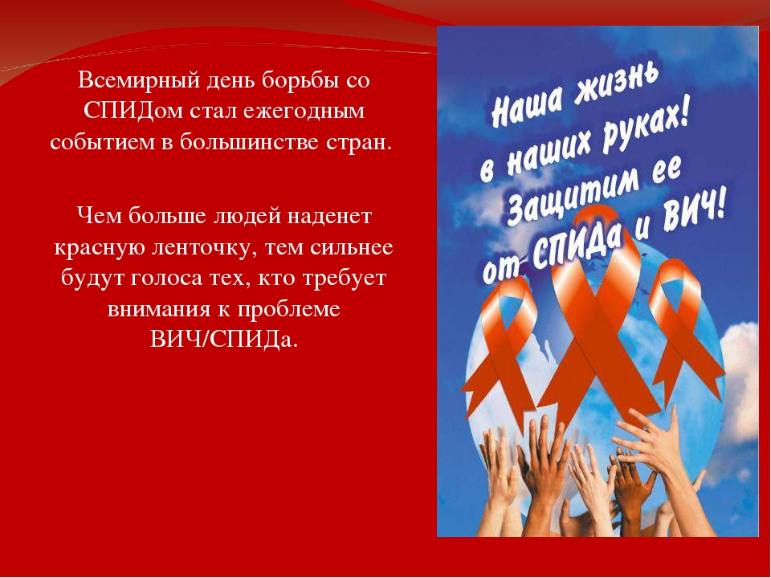
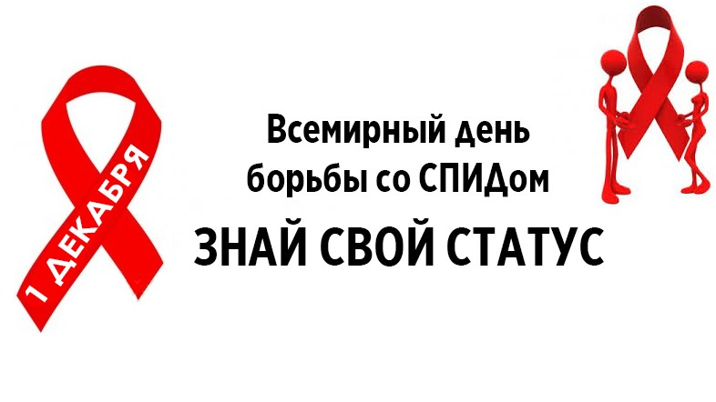
Что такое СПИД?
СПИД – прогрессирующее вирусное заболевание, которое делает организм уязвимым к серьезным инфекциям. Впервые смертельный вирус был зарегистрирован 5 июня 1981 года учеными из Америки. Несмотря на то, что уже прошло больше 30 лет, победить заболевание до сих никому так и не удалось. К сожалению, в России СПИД уже имеет характер эпидемии и единственный способ защитить себя – тщательное выполнять все меры профилактики. Обследоваться на СПИД может каждый желающий, в обязательном порядке анализ на определение вируса сдается беременными женщинами и лицами, которым предстоит хирургическая операция.
СПИД распространяется с катастрофической прогрессией и на сегодняшний день число заболевших достигло 52 млн. чел. Вирусом иммунодефицита страдают как асоциальные лица, так и те, кто заразился по причине собственной неосторожности. Большую часть заболевших составляет трудоспособное население до 50 лет. Противостоянию этой эпидемии и посвящен Всемирный день борьбы со СПИДом, позволяющий напомнить, что опасная болезнь всегда где-то рядом.

Традиции
В День борьбы со СПИДом 1 декабря организуются тематические семинары, лекции, всевозможные акции и выставки, задача которых - донести обществу всю глобальность и серьезность проблемы. Организаторами выступают благотворительные фонды, исследовательские и научные центры, общественные движения. Посетив данные мероприятия, вы узнаете всю правду и мифы о болезни, путях ее передачи и что самое важное – профилактике. Также перед организаторами стоит задача по формированию лояльности ко всем больным СПИДом, для которых диагноз не должен становится причиной быть исключенными из социума.

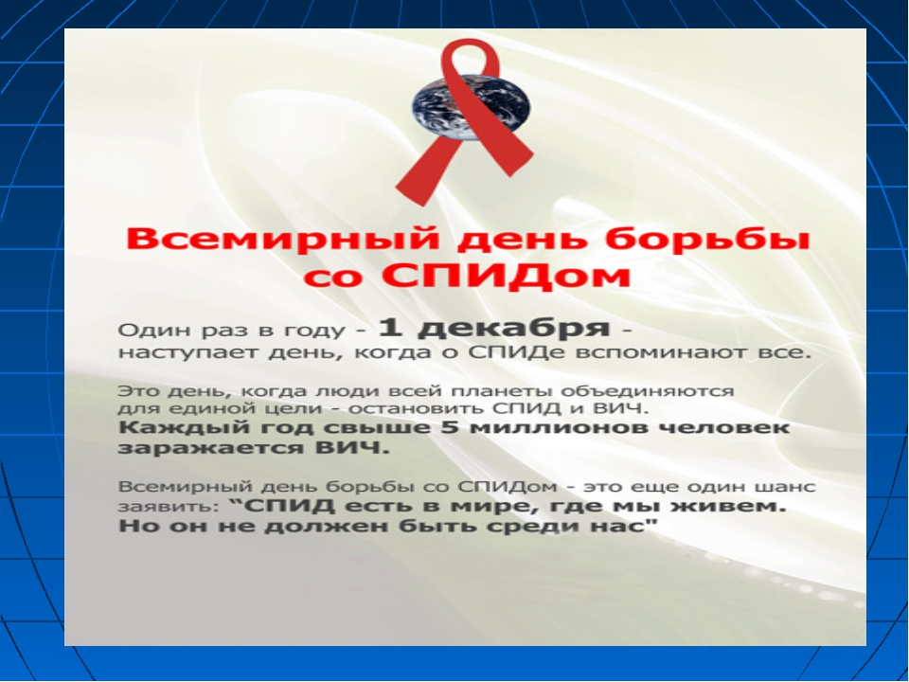

Особое место в этот день занимает просветительная работа в учебных заведениях. Специалисты предоставляют молодому поколению максимум информации о заболевании, делая акцент на обязательном использовании качественных контрацептивных средств. Учащиеся привлекаются к изготовлению тематических стенгазет, плакатов, презентаций.
Во многих крупных городах 1 декабря можно наблюдать мобильные станции по забору крови, где каждый желающий сможет сдать экспресс-тест на ВИЧ. Нередко организуются акции по бесплатной раздаче средств контрацепции. И пусть это лишь малая доля того, что можно сделать для того, чтобы предупредить распространение заболевания, кому-то все это непременно поможет и заставит задуматься.
Ко Всемирному Дню Борьбы со СПИДом на телевидении транслируют посвященные этой глобальной проблеме всего человечества телевизионные передачи, документальные фильмы, ток-шоу. Активное участие в борьбе с чумой 20-21 в. принимают звезды шоу-бизнеса и медийные личности. На тему СПИДа снимаются музыкальные клипы, ролики, акцентирующие внимание на проблеме. Многими благотворительными фондами регулярно выделяются гранды на научно-исследовательскую деятельность, направленную на поиск новых эффективных мер по борьбе со СПИДом. На конференциях ученые делятся между собой ценным опытом и новыми прогрессивными открытиями.

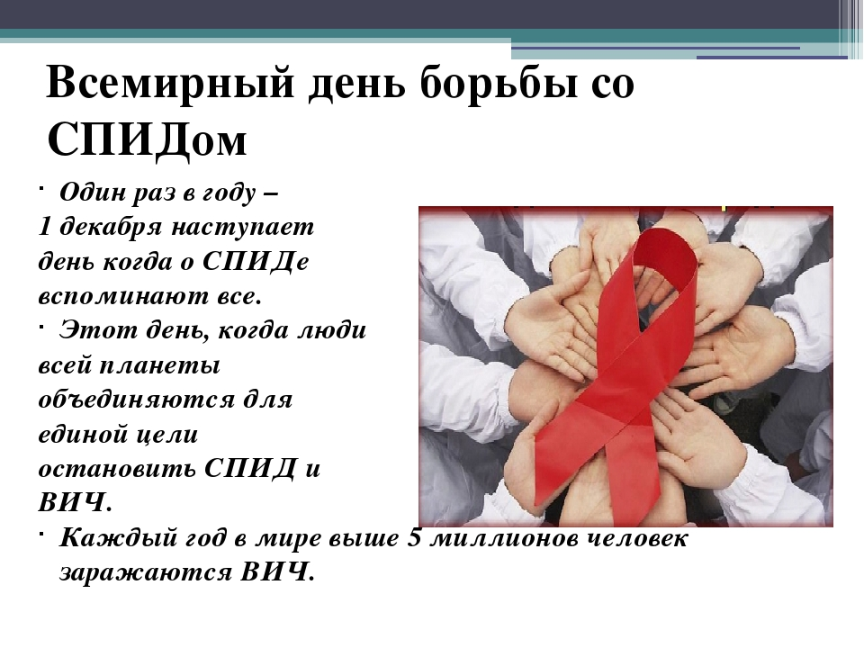

ЧТО Вы знаете про СПИД?
(тест для самопроверки)
Согласны ли Вы с утверждением? (если согласны – поставьте знак «+», если не согласны – то знак «-».
- Опасно прикасаться к больному СПИДом.
- Можно заразиться вирусом ВИЧ через бытовые предметы.
- СПИД угрожает только гомосексуалистам.
- Нельзя заразиться ВИЧ, если пить из одного стакана с ВИЧ – инфицированным.
- Людям, которые делают внутривенные инъекции, нельзя пользоваться иглой, которую использовали другие люди.
- Даже после одного незащищенного полового контакта можно заразиться ВИЧ.
- Целесообразно остановить кровотечение рукой, если в учебном заведении кто-то поранился и нуждается в помощи.
- Вирус ВИЧ вызывает болезнь СПИД.
- Целесообразно обсуждать проблемы, наркотиков и алкоголизма в учебном заведении.
- ВИЧ не передается во время кашля и чихания.
- Положительные результаты теста на ВИЧ говорят, что человек болен СПИДом.
- ВИЧ поражает красные кровяные тельца.
- ВИЧ передается через любую жидкость, которая вырабатывается организмом человека.
- Тестирование на СПИД всегда дает надежный результат.
- Три основных пути, которыми передается СПИД: контакты через кровь (использование общей иглы), сексуальные контакты, от матери к ребенку во время родов.
- Правильное и постоянное использование презервативов препятствует заражению вирусом ВИЧ.
- Многие симптомы СПИДа похожи на симптомы других заболеваний.
- Диапазон времени от заражения вирусом ВИЧ до проявления симптомов болезни СПИД несколько лет. Это одна из главных препятствий в лечении СПИДа.

Результаты.

Если вы ответили верно на 17, 18 вопросов :
В вопросах профилактики СПИДа вы ориентируетесь хорошо.
И это радует. Спасибо Вам за вашу осведомленность. Вы – молодец! Поделитесь Вашими знаниями с другими.
Если количество верных ответов входят в диапазон от 16 до 10 :
ваши знания о данной проблеме – удовлетворительны!
Если количество верных ответов ниже 10:
В вопросах профилактики СПИДа вы ориентируетесь неудовлетворительно. Вы очень рискуете! Так как живете в мире в котором, по вашему мнению, проблемы СПИДа не существует! Срочно воспользуйтесь средствами массовой информации для осведомления по данной проблеме.
Правильные ответы к тесту «Что вы знаете про СПИД?»
1.–; 2. -; 3. -; 4. +; 5. +; 6. +; 7. -; 8. +; 9. +; 10. +;11 -; 12. -; 13. -; 14. -; 15. +; +-16. +; 17. +; 18. +.

Оценка результата:

Количество опрошенных всего –
Правильно ответили
 | 17-18 вопросов | % | 10 – 16 вопросов | % | Меньше 10  вопросов | %
мужчин
женщин

